Отчёт по программе для просмотра картинок

https://github.com/nefir2/Picture-Viewer

**Первый день.**

1. Создан проект.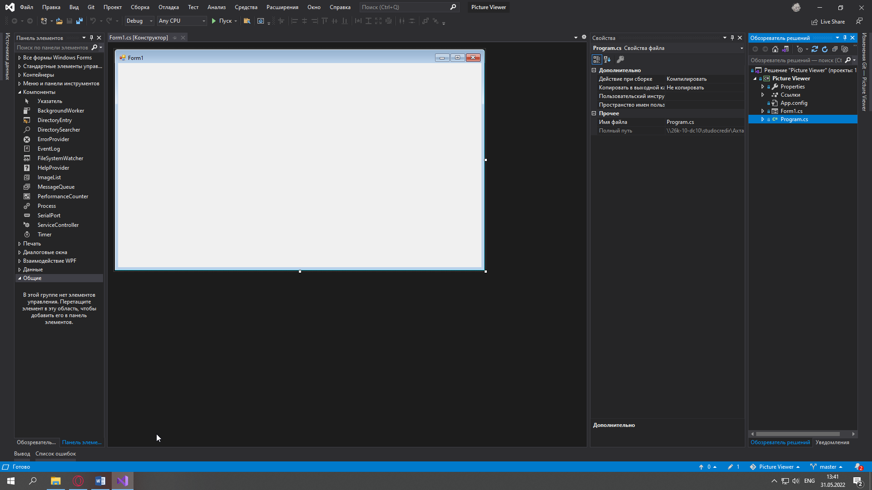
2. Переименовано окно. 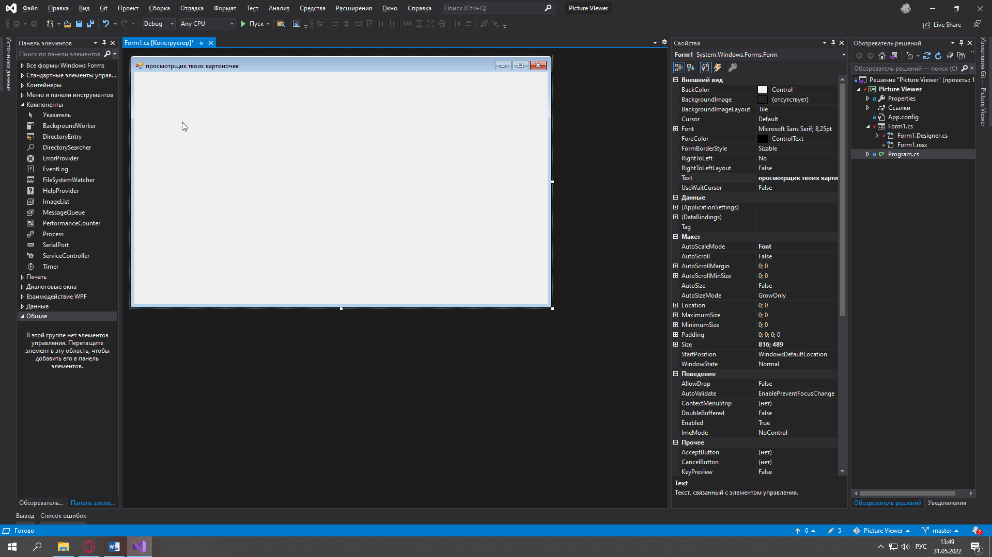
3. Добавлена таблица в окно. 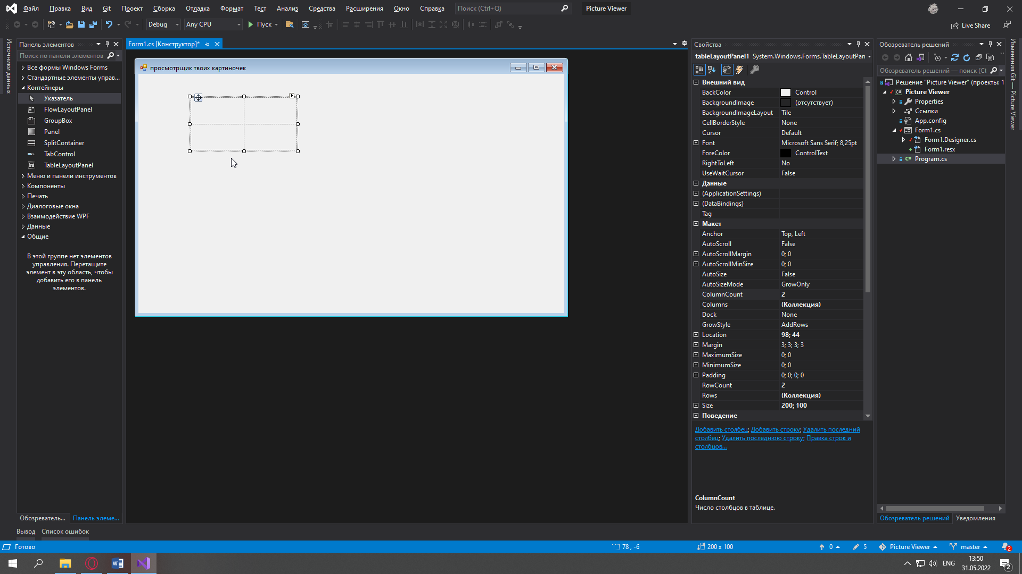
4. Таблица растянута на всё окно.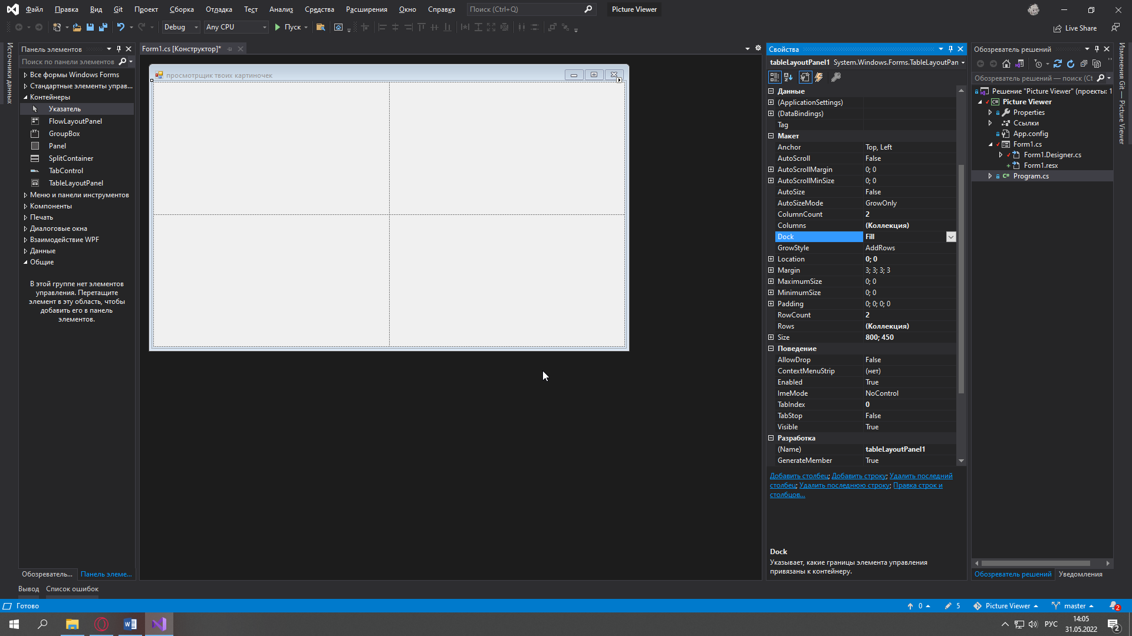
5. Изменены размеры ячеек таблицы. 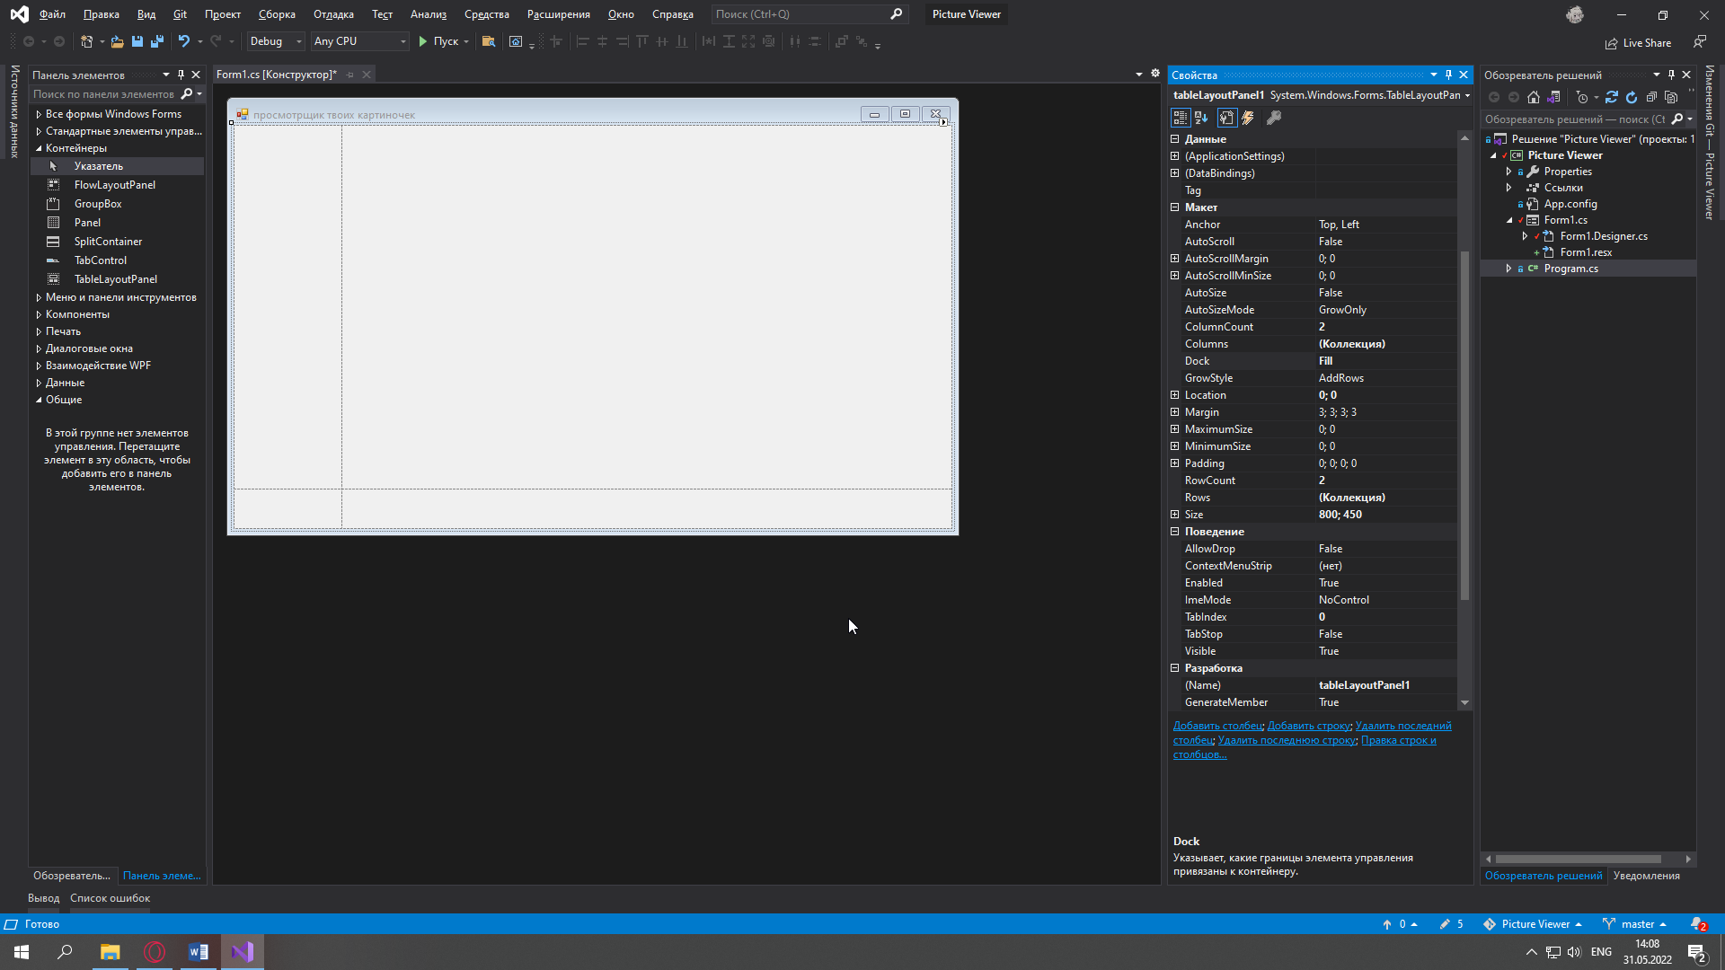
6. Добавлен PictureBox. 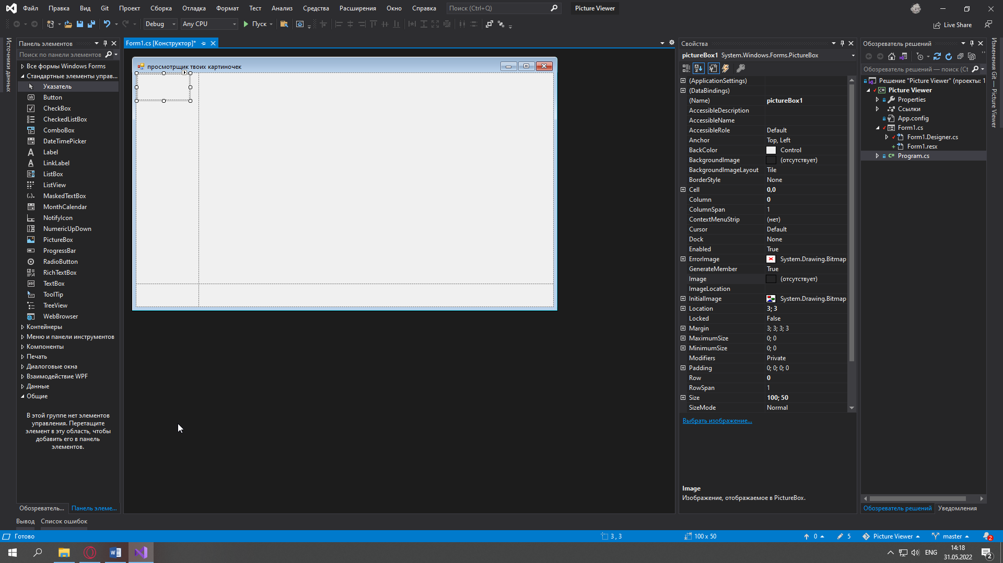
7. PictureBox установлен на две ячейки и растянут. 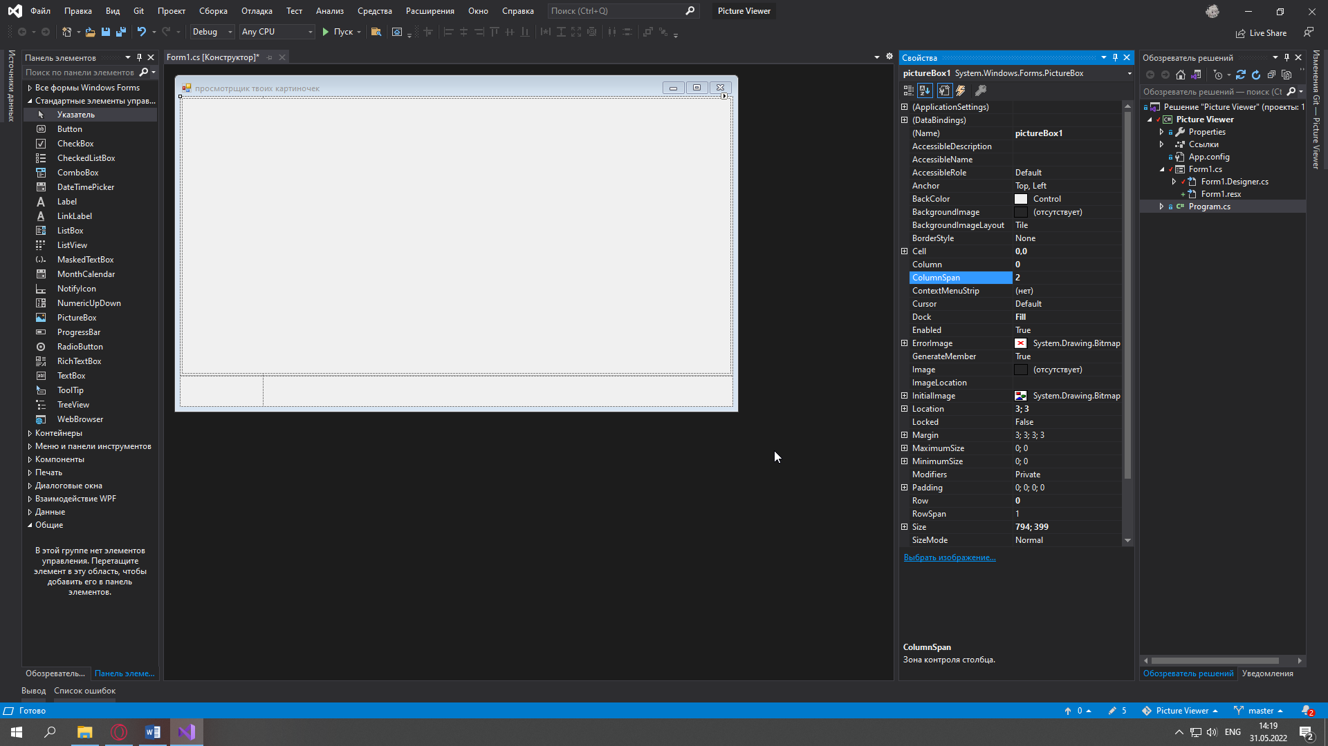
8. Добавлен CheckBox и назван «растянуть» (англ. “Stretch”. В последствии может быть переименован, если смысл кнопки будет более конкретным). 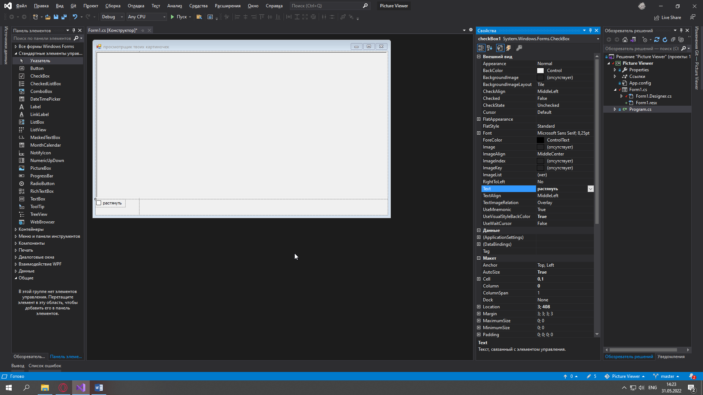
9. Добавлен FlowLayoutPanel. 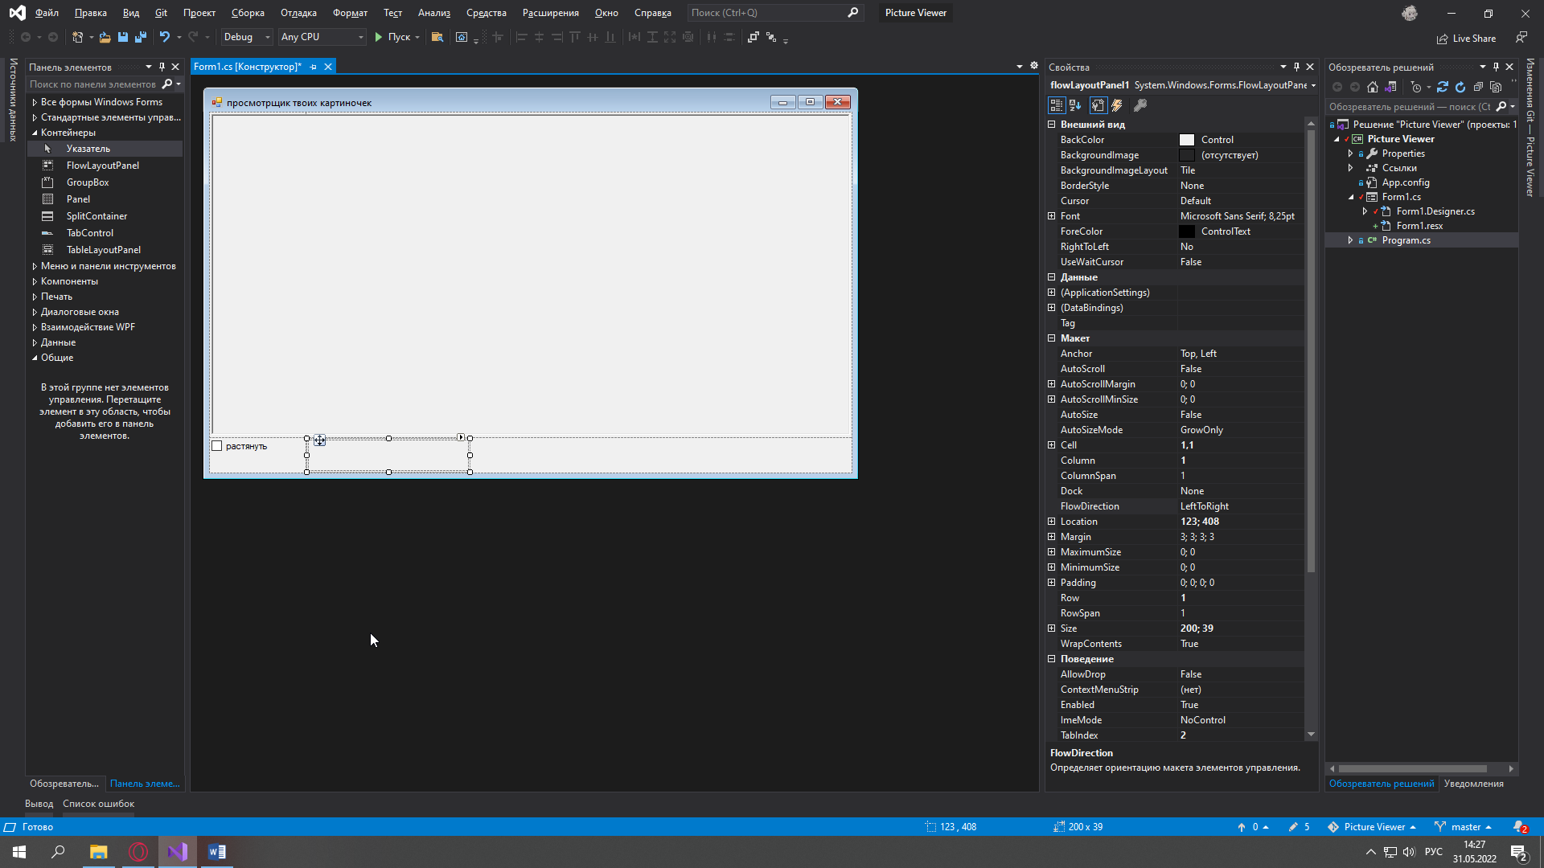
10. FlowLayoutPanel растянут на ячейку, в него добавлены 4 кнопки. 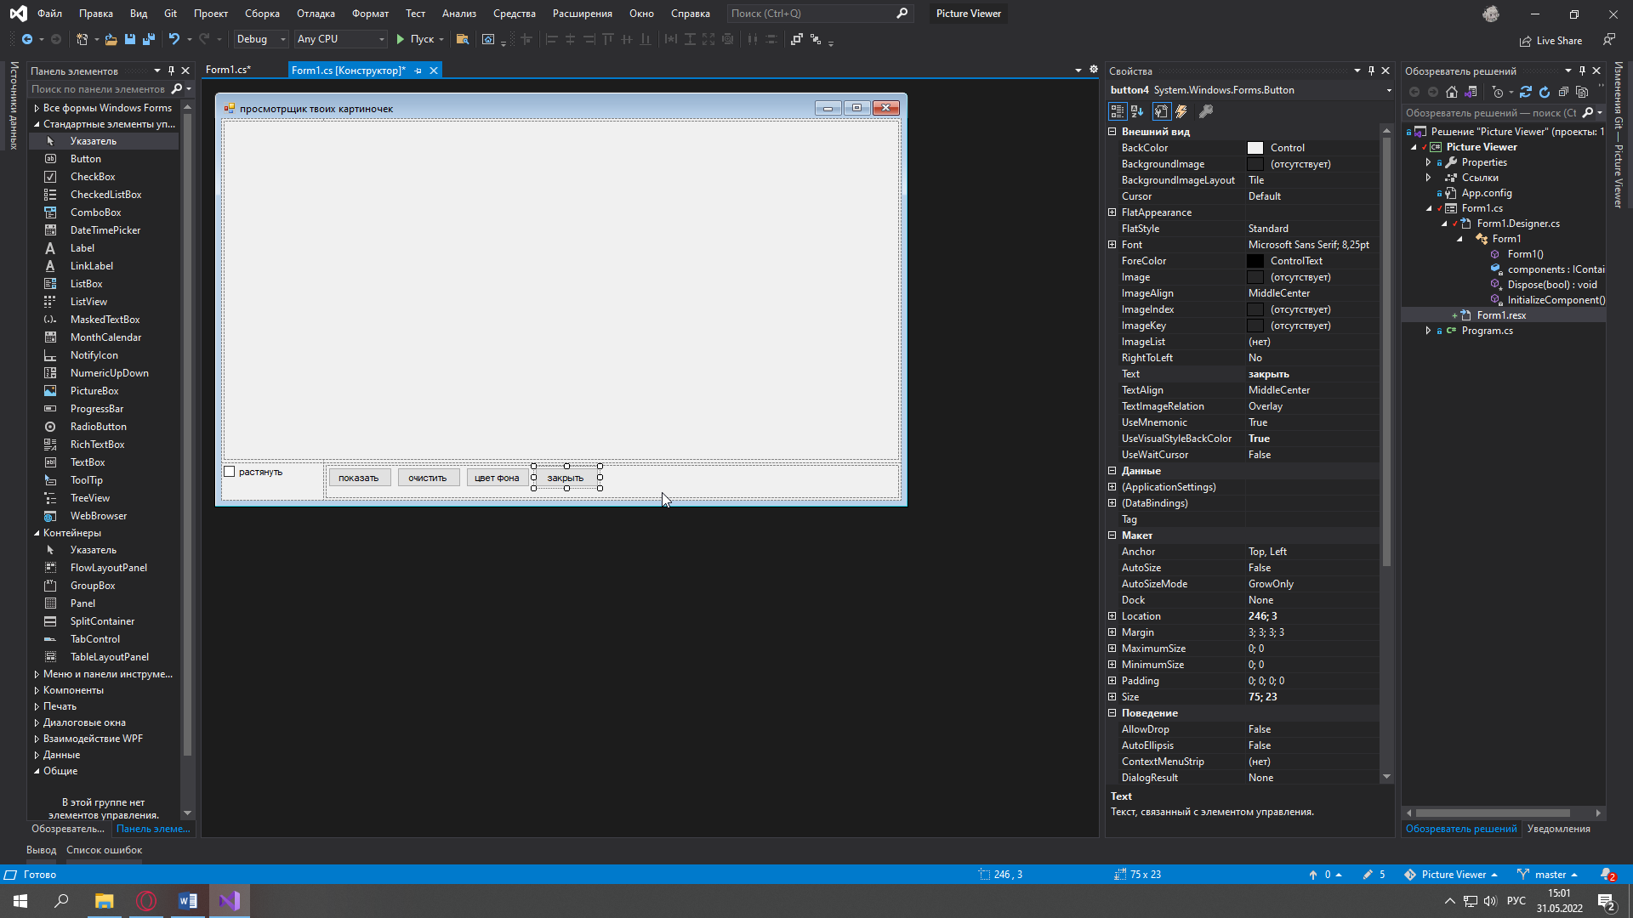

**Второй день.**

1. Изменено направление FlowLayoutPanel. 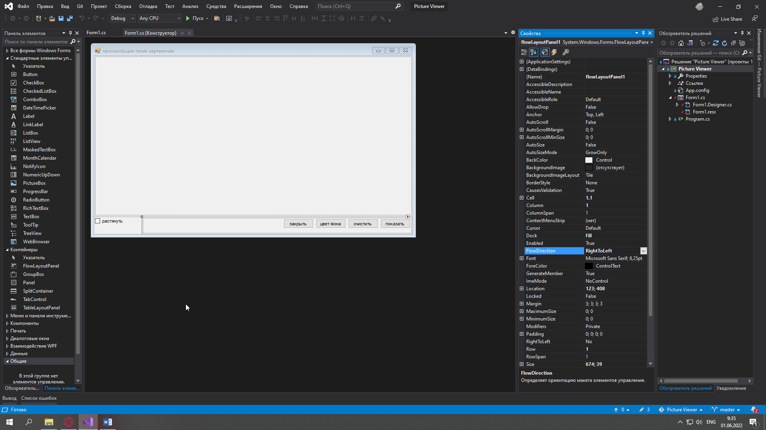
2. Добавлены компоненты, диалоговые окна в форму. 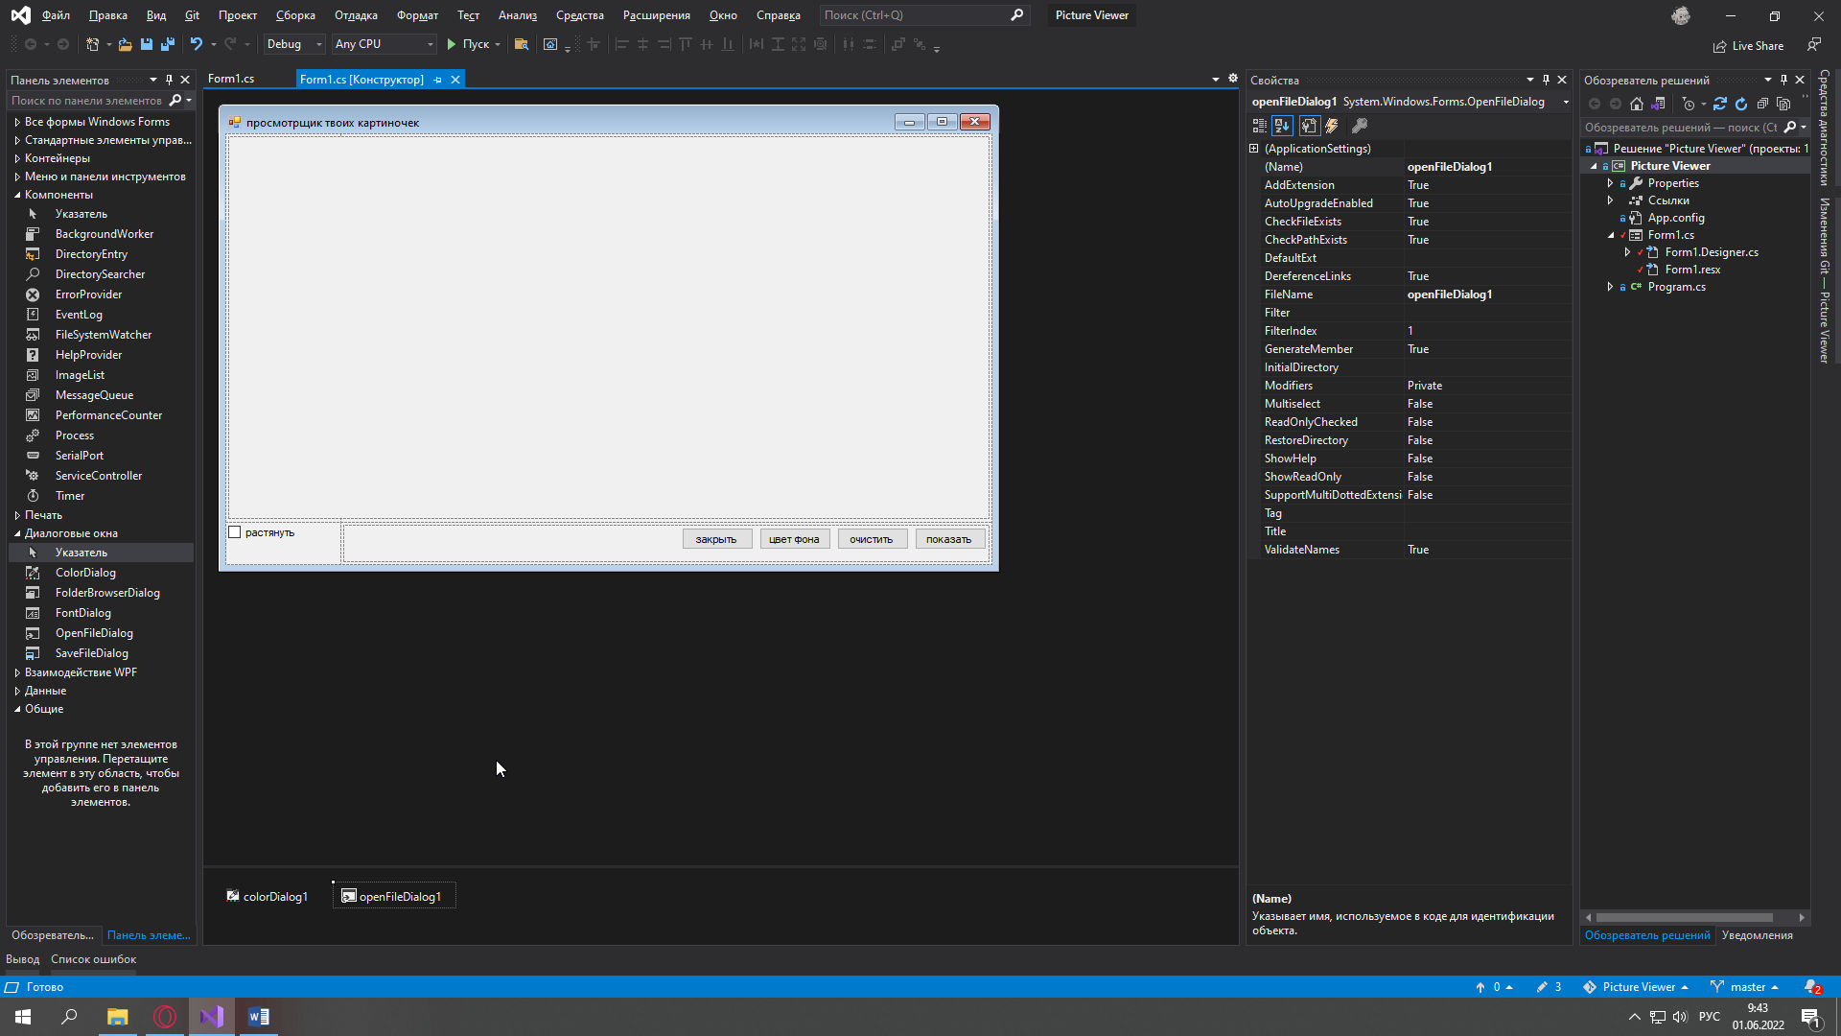
3. Добавлены обработчики событий для каждой из 4 кнопок и галочки. 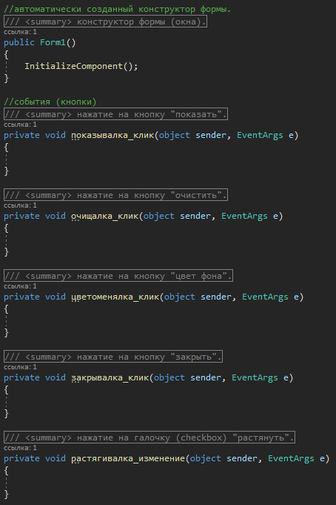
4. Добавлен код в обработчик нажатия кнопки «показать». 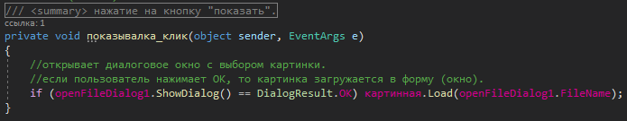
5. Добавлен код для обработки остальных событий. 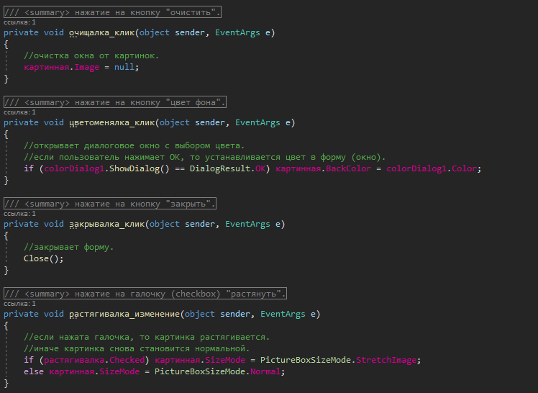

**Тесты.**

1. Если нажать на кнопку «цвет фона», то открывается диалоговое окно с выбором цвета. 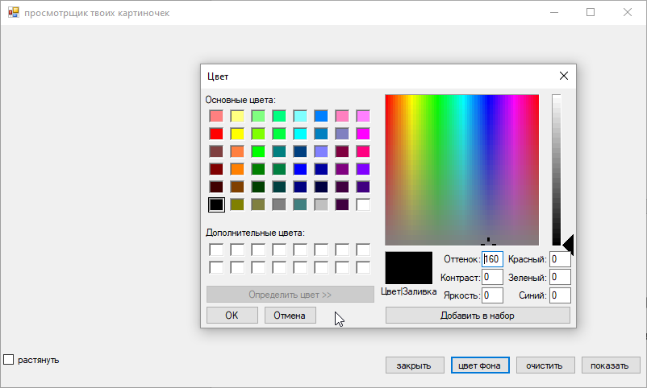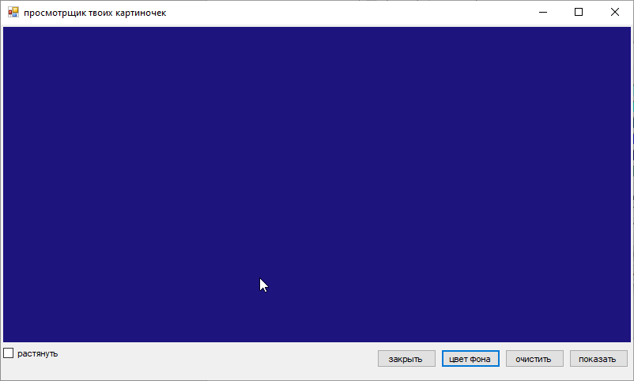
2. При нажатии на кнопку «показать» открывается диалоговое окно с выбором файлов. 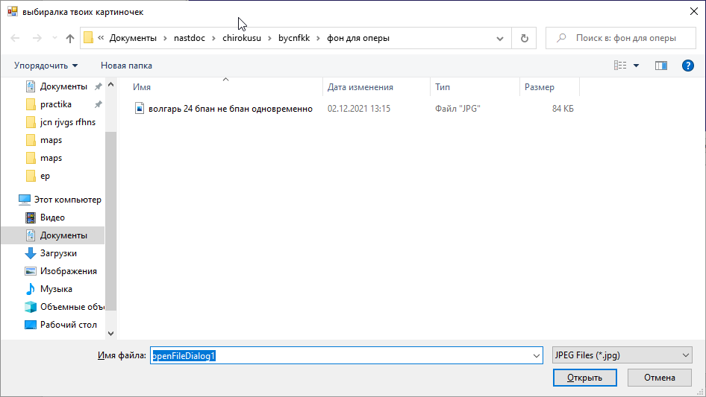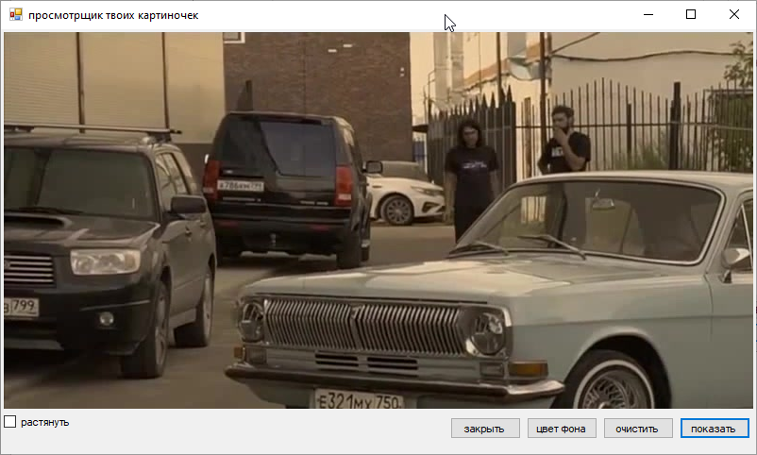
3. При изменении размера окна, размер картинки не меняется.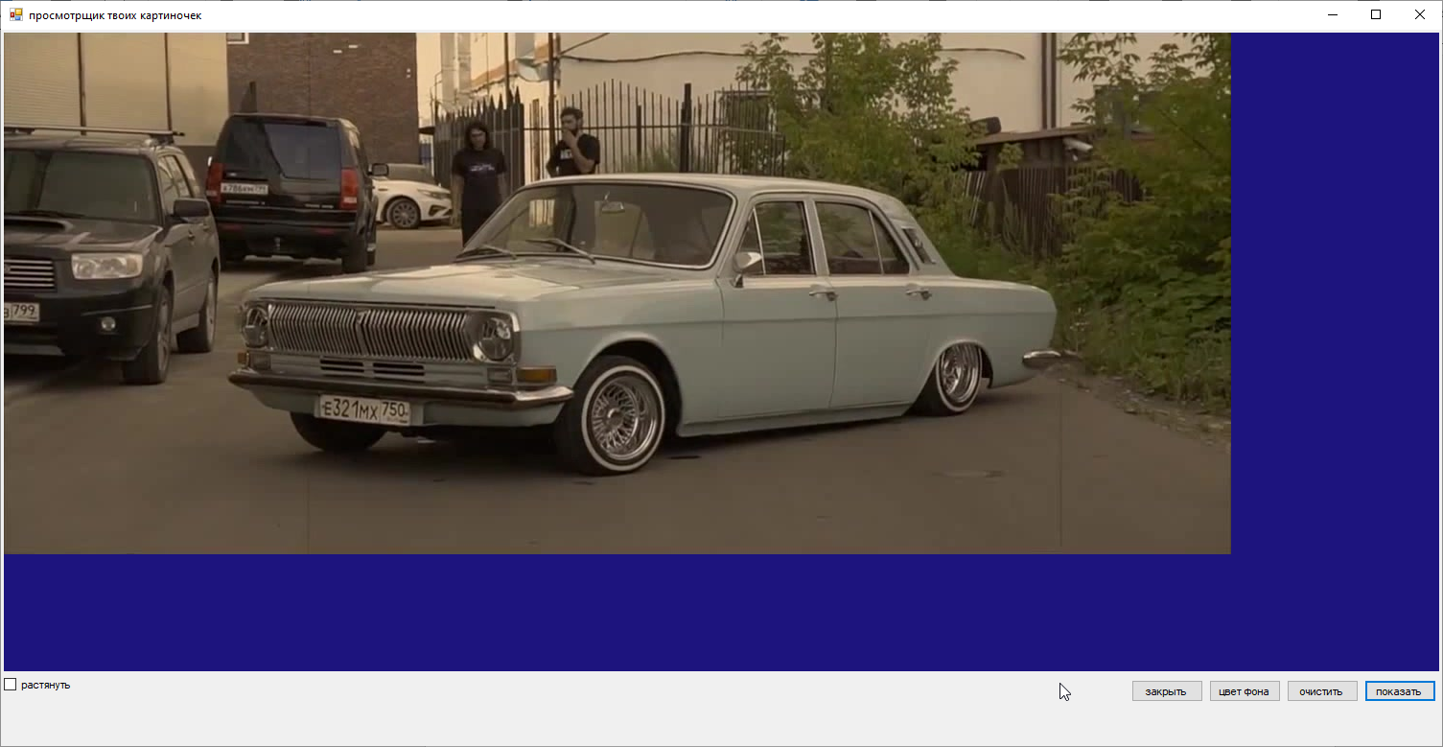
4. Но если нажать на галочку (CheckBox) «растянуть», то картинка растягивается по размеру окна. 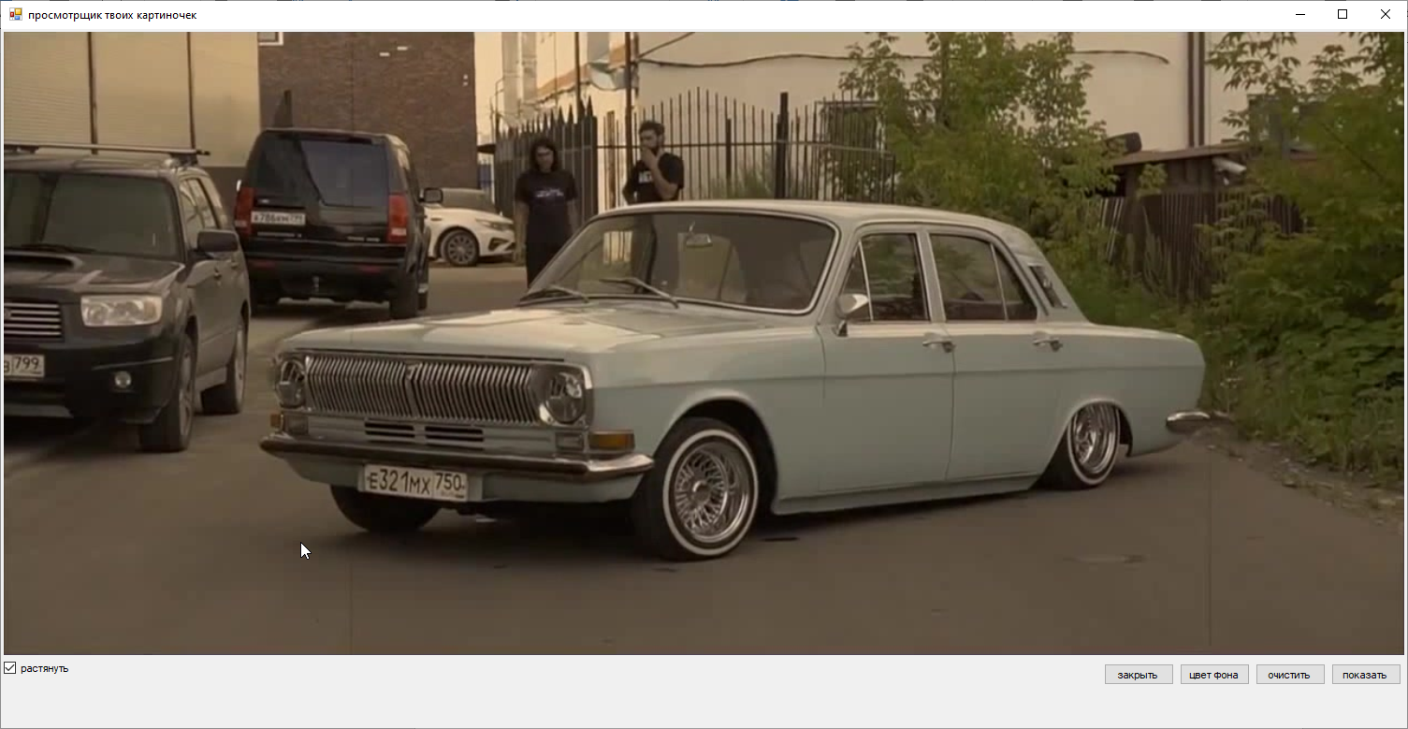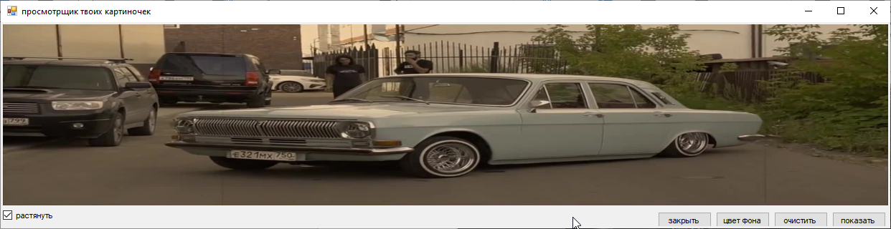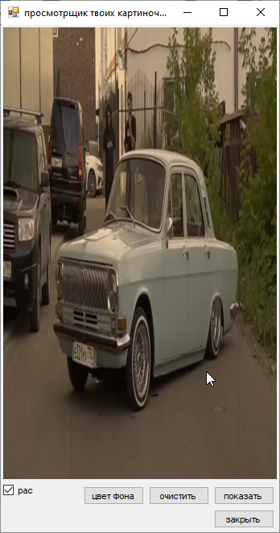
5. При повторном нажатии на галочку, картинка снова становится своего размера. 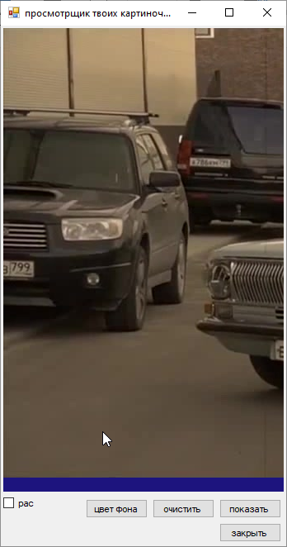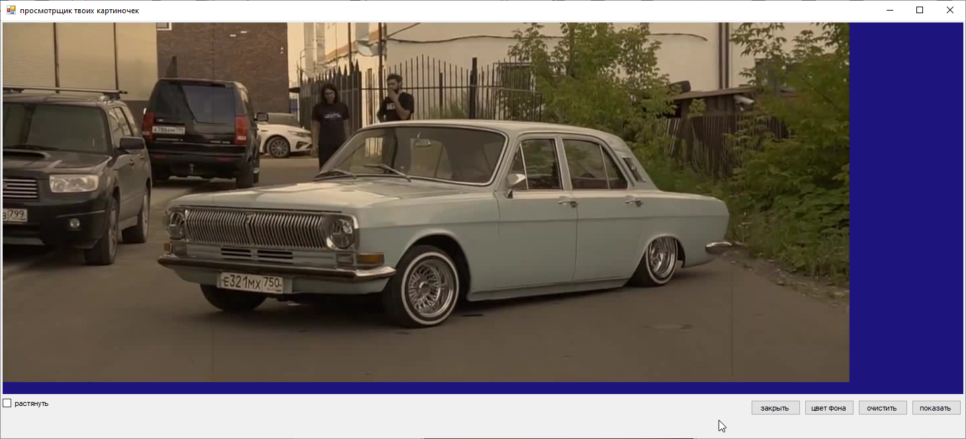
6. При нажатии на кнопку «очистить» исчезает картинка из формы (окна). 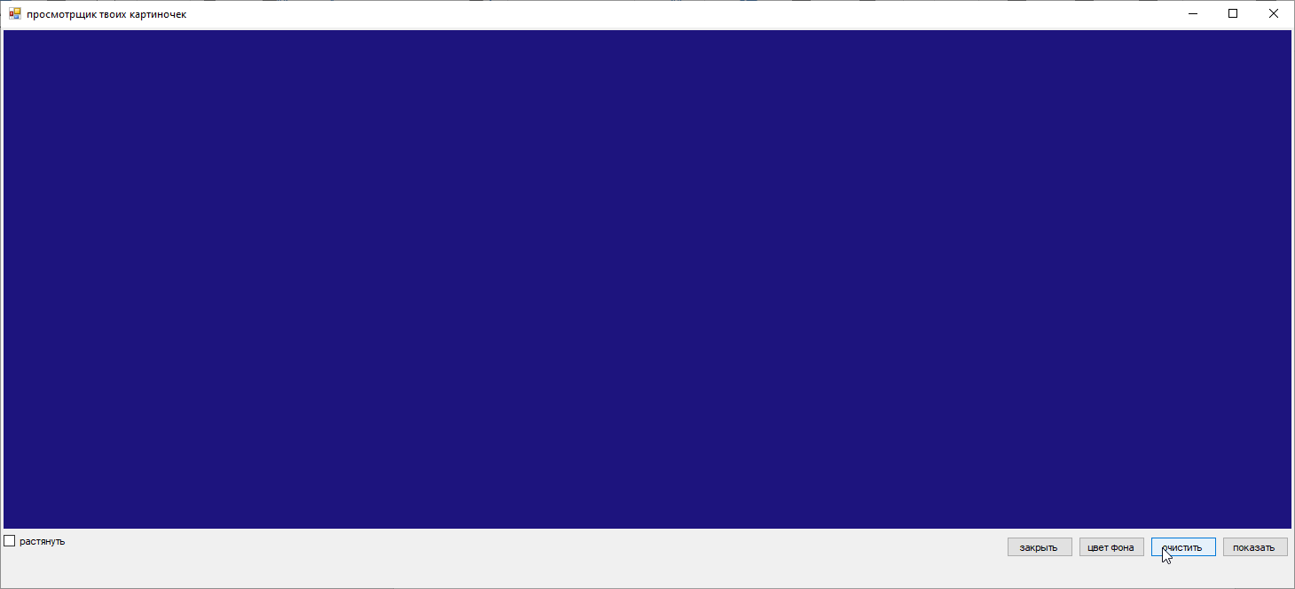
7. При нажатии на кнопку «закрыть» форма (окно) закрывается.